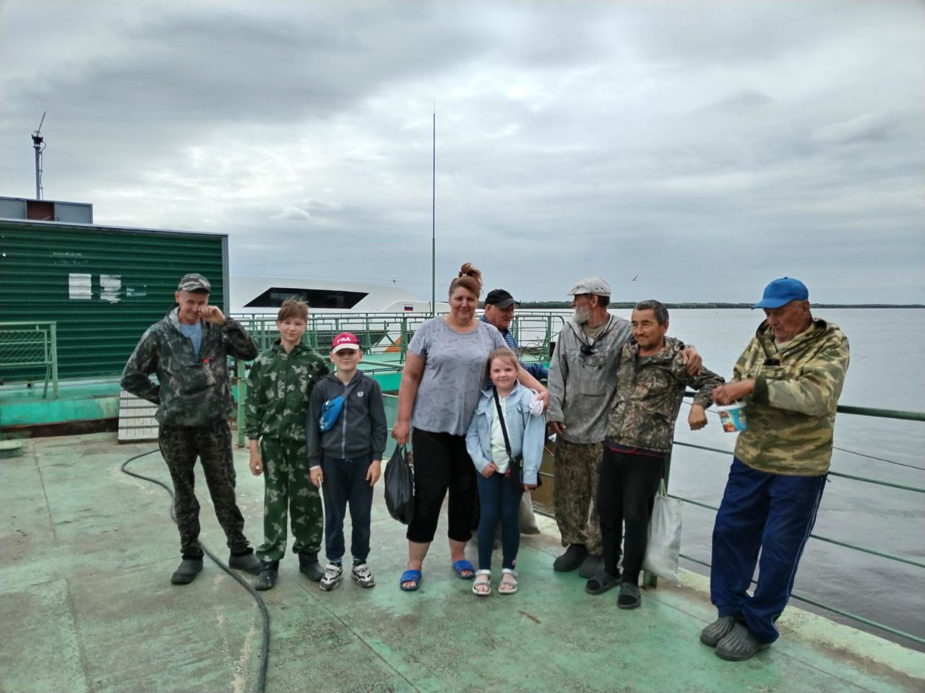

9 июля 2023год Красноленинский – День Рыбака!!!

Рыбалка — хобби многих представителей сильного пола. Удочка, речка, тишина и ожидание улова — вот, что привлекает мужчин. Большинство готовы отложить все дела ради любимого занятия. А Вы задумывались о том, что рыболов — это ещё и тяжелая профессия, требующая большой выносливости и физической подготовки?
В самый разгар лета, во второе воскресенье июля, отмечается профессиональный праздник - День рыбака. В этом году праздник приходится на 9 июля.

В сельском поселении Красноленинский прошла рыбалка на удочках посвященная Дню рыбака на берегу, пристань Красноленинский. Приняли участие 10 человек из них 3 ребенка и 7 взрослых. Началось мероприятие в 10:00 , два часа пролетело на одном дыхании в дружеской веселой компании. Участники рассказывали свои рыбацкие истории. Все участники получили призы за самую большую рыбу, маленькую рыбу….

СДК Красноленинский выражает огромную благодарность всем участникам и организаторам данного мероприятия!!!

Директор О.В.Иванова

